**STÍŽNOSTI**

**Někdy se může stát, že se mi něco nelíbí a hodně mě to trápí, chtěl bych to někomu říct, ale nevím, jestli můžu, ani nevím komu a jak.**

Když si nevím rady, můžu říct o tom, co se mi nelíbí a co mě trápí své tetě, paní interventce, sociální pracovnici, paní ředitelce, ale i jinému člověku, který tady pracuje, a já mám k němu důvěru.

**Kdybych neměl odvahu, nebo nevěděl jak to říct, tak se můžu svěřit mamince, tatínkovi, nebo jiným lidem, kteří za mnou chodí na návštěvu, a oni to za mě vyřídí, když je poprosím.**

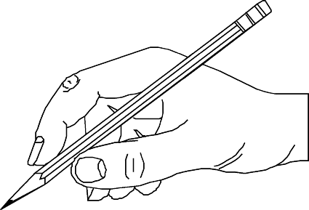[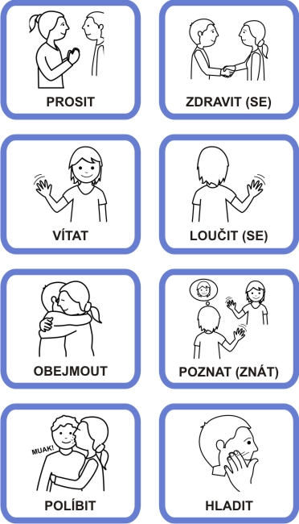](javascript:%20close();) **C:\Users\Zidkova\AppData\Local\Microsoft\Windows\Temporary Internet Files\Low\Content.IE5\6QWUGQ4W\MC900434407[1].WMF**

**Když umím psát, můžu taky svoje trápení napsat na papír a hodit do schránky u nás na patře. Pokud nechci, nemusím se ani podepisovat.**

**Určitě se nemusím bát to udělat, když se mi něco nelíbí – nikdo mi za to nebude nadávat, ani na mě nebude zlý.**

[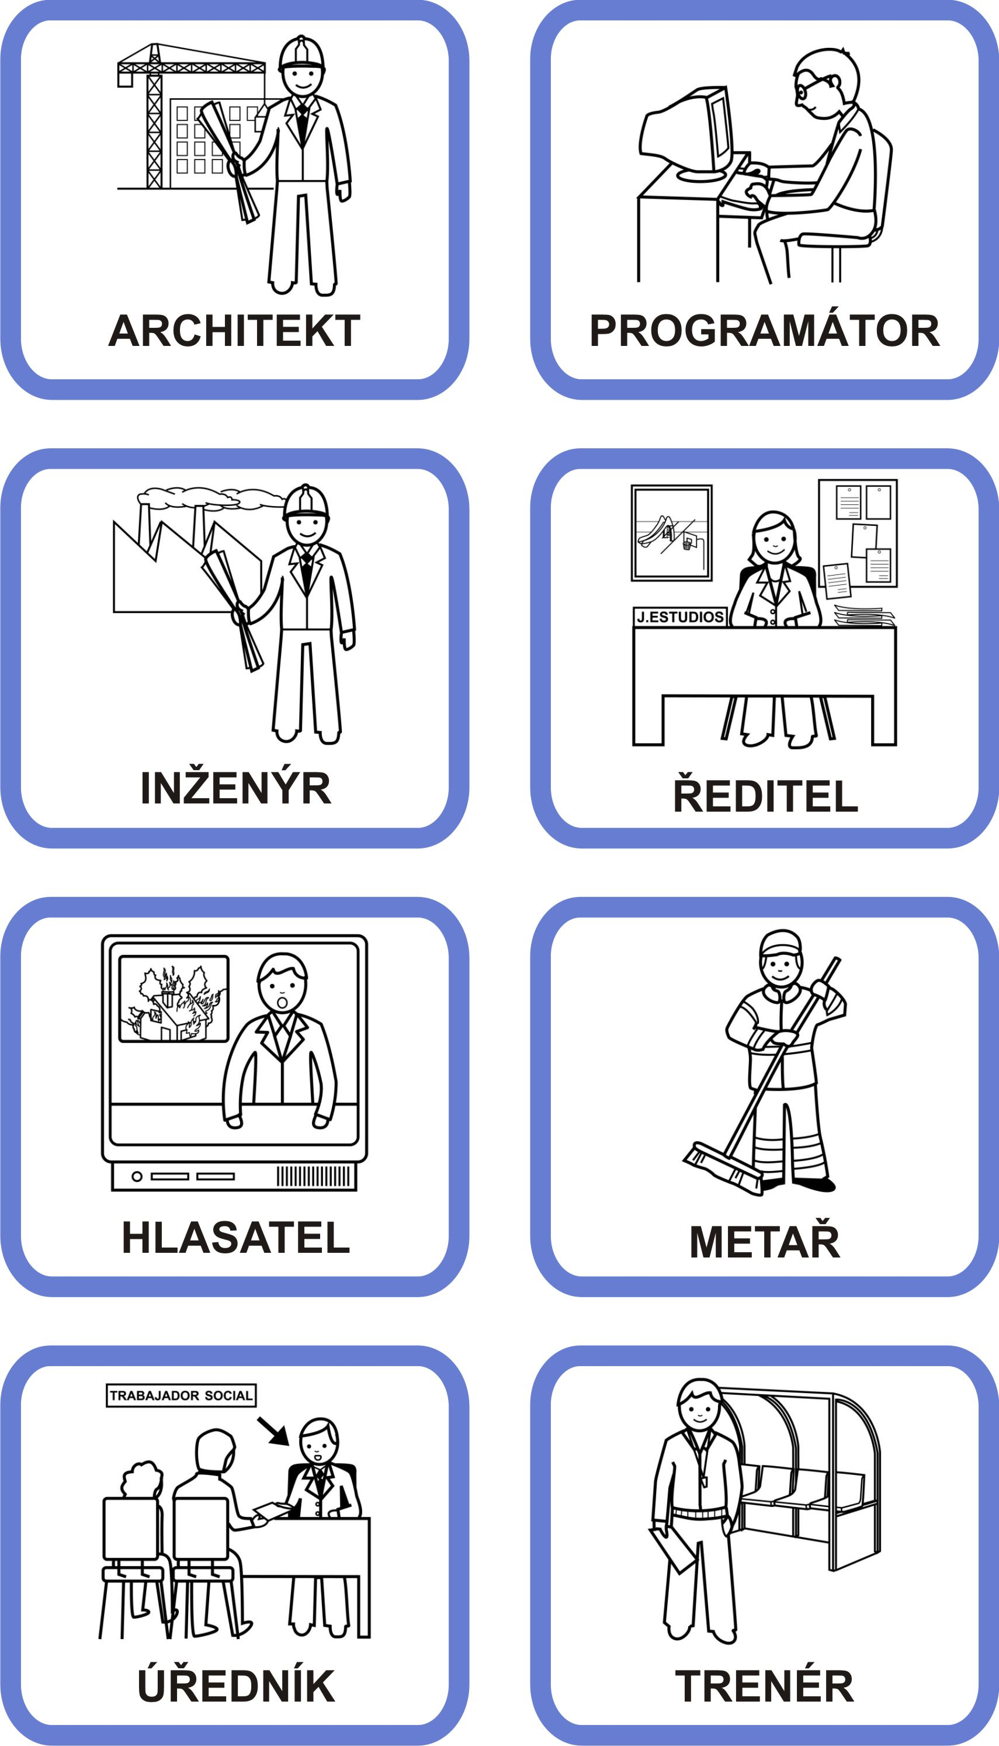](javascript:%20close();)

[](javascript:OpenImageWindow('images/hquality/51dr.jpg');)

**Když se o problému takto dozví tety a také další lidé, kteří mohou problém vyřešit, sejdou se a budou se snažit najít dobré řešení, co nejdříve to půjde.**

|  |  |  |  |  |  |  |
| --- | --- | --- | --- | --- | --- | --- |
| **PONDĚLÍ** | **ÚTERÝ** | **STŘEDA** | **ČTVRTEK** | **PÁTEK** | **SOBOTA** | **NEDĚLE** |
| 1 | 2 | 3 | 4 | 5 | 6 | 7 |
| 8 | 9 | 10 | 11 | 12 | 13 | 14 |
| 15 | 16 | 17 | 18 | 19 | 20 | 21 |
| 22 | 23 | 24 | 25 | 26 | 27 | 28 |
| 29 | 30 | **DO 30 DNŮ SE STÍŽNOST VYŘÍDÍ** | | | | |



**Pokud nechci svůj problém řešit s lidmi kolem sebe, můžu svou stížnost napsat i na jiné organizace, které mi jistě pomohou.**

C:\Users\Zidkova\AppData\Local\Microsoft\Windows\Temporary Internet Files\Low\Content.IE5\2IGI5XF6\MC900434389[1].WMF

[](http://www.google.cz/url?sa=i&rct=j&q=OB%C3%81LKA&source=images&cd=&cad=rja&docid=YTMd9RbBuejS7M&tbnid=SyHyu__SpXPiOM:&ved=0CAUQjRw&url=http://obchod.activa.cz/produkt/harmanec-obalka-c6-obycejna-50ks-16126/&ei=1AYSUej6C8ag0QWMnIGgAg&bvm=bv.41934586,d.ZG4&psig=AFQjCNFZusDRe0kTmTlm6S2jwDMMfuJZZQ&ust=1360222264953041)[](javascript:OpenImageWindow('images/hquality/51dr.jpg');)

**Krajský úřad MORAVSKOSLEZSKÉHO KRAJE**

**28. října 117, 702 18 OSTRAVA**

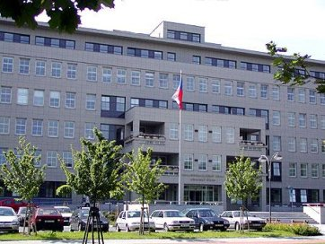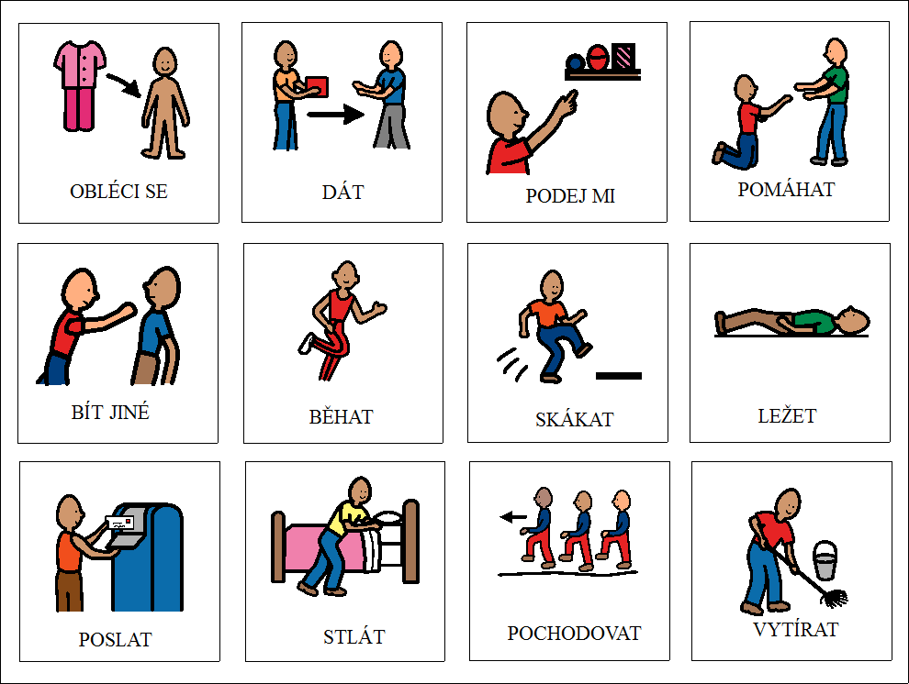

**Veřejný ochránce práv – Ombudsman  
JUDr.** Stanislav Křeček

Údolní 658/39, 602 00 BRNO

**C:\Users\Zidkova\AppData\Local\Microsoft\Windows\Temporary Internet Files\Low\Content.IE5\823VO29R\MC900442026[1].WMFAž tety nebo paní ředitelka najdou vhodné řešení, jak mi pomoci, přijdou a domluví se se mnou, aby byli všichni spokojeni. Nebo řeknou mamince a tatínkovi nebo jinému příbuznému, kterého jsem poprosil, aby to vyřešil za mě, a ten mi to pak řekne sám.**